**Security+**  
Teacher : Fallahzadeh

Link : <https://www.youtube.com/watch?v=geDkUSjfKu0&list=PL-mrTgDRWNRU3YALjzV_cruqYKyhDDfEB>

Date : 1404/05/31

دیتا میتونه به دو شکل باشه :

1.Public

2.Private

اضافه کردن امنیت به اطلاعاتی که داریم information Security نامیده میشه

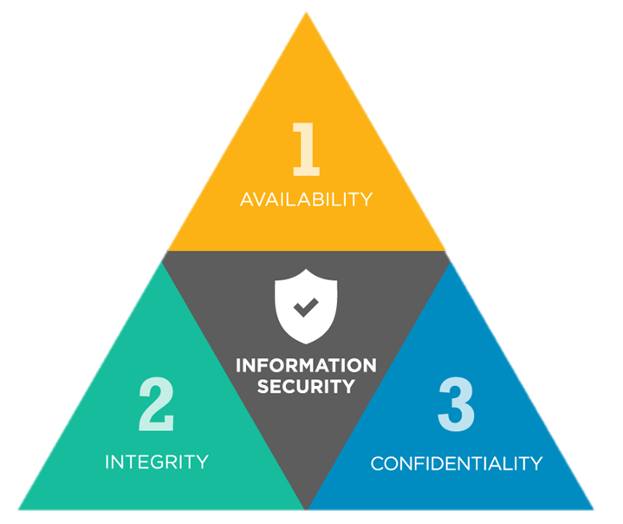

Security triangle —> CIA

1. : Confidentialityمحرمانگی اطلاعات یا دیتا

Data should not sniff

Data should encrypt